__________________________________________________Школьная газета
ПЕРЕМЕНА
№5 Май 2023 г. Стр. 1
День единства народов Казахстана
Весной много праздников. И один из таких праздников 1 Мая – День единства народов Казахстана (День межнационального согласия). Это праздник мира, труда, дружбы. Поодиночке не сделать того, что можно сделать вместе. Один посадит дерево, а все вместе – сад. Один успеет положить только кирпич, а вместе уже построили дом! Соединяет людей дружба. Праздник весны, единства проникнут духом дружбы и солидарности народов. Велика наша Родина – Казахстан. Многонациональна наша республика: казахи и русские, украинцы и белорусы, татары и немцы, корейцы и поляки, узбеки и уйгуры, и многие-многие другие – люди всех национальностей отмечают праздник Первомай.
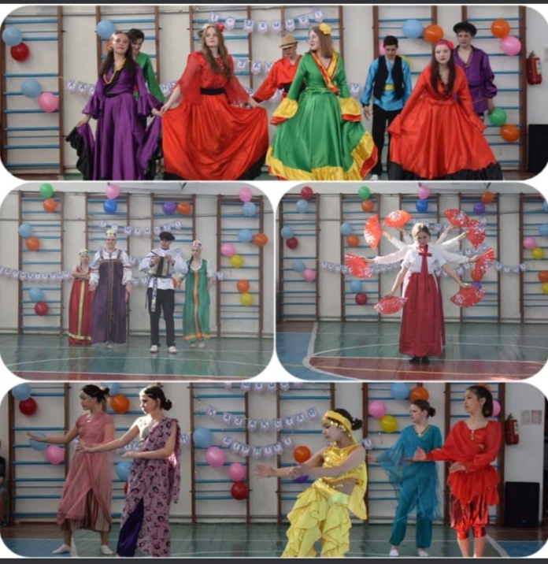

(Продолжение на стр. 2)
№5 Май 2023 г. Стр. 2
День единства народов Казахстана
(Продолжение. Начало на стр.1) Каждый народ имеет богатую культуру. От поколения к поколению передаются сказания, легенды, традиции. По-разному рассказывают сказки разные народы, разные песни поют детям в колыбели, но всех их объединяет желание бороться за счастье, справедливость, мир, дружбу.
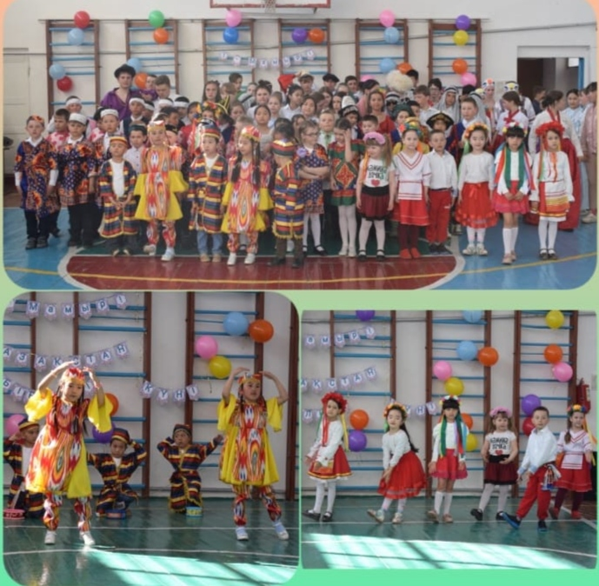

(Окончание на стр. 3)

№5 Май 2023 г. Стр. 3
День единства народов Казахстана
(Окончание. Начало на стр.1, 2) В нашей школе дружно учатся и работают люди самых разных национальностей. Все мы одна большая, крепкая и дружная семья. Знакомство с традициями, культурой тех, кто живёт рядом, помогает полнее познать духовный мир своего народа. На этом мероприятии учащиеся продемонстрировали номера художественной самодеятельности – народные танцы, песни, стихи. В заключение программы проводились национальные игры. Тем самым показали важность сохранения традиции и уважение к культуре людей разной веры и убеждений, говорящих на разных языках. Это мероприятие обеспечило стабильность и согласие в обществе. Их всех объединяет Казахстан. Во все времена единение народа, было, есть и будет для нашей страны главной национальной идеей и в политическом, и в духовном плане. Это та историческая основа, которая связывает наше прошлое, настоящее и будущее. Всех нас, людей всех национальностей объединяет одно из важных понятий: МЫ- народ Казахстана. Мы едины и в этом наши сила и успех. И 1 мая мы отмечаем День единства народов Казахстана.
Панкратьева Кристина, ученица 1О класса

~~~~~~~~~~~~~~~~~~~~~~~~~~~~~~~~~~~~~~~~~~~~~~~~~~~~~~
7 Мая -День Защитника Отечества в Казахстане
День защитника Отечества отмечается в разных странах. В этот день мы отдаем дань уважения и благодарности тем, кто храбро защищал родную страну от захватчиков, а также тем, кто в наше время несет нелегкую и ответственную службу.
Вместе с этим особое внимание мы уделяем парням и юношам, тем кому в недалеком будущем предстоит встать на защиту Отечества.
Сегодня мы отмечаем этот праздник как день рождения Национальной Армии РК, как день настоящих мужчин. Наших ЗАЩИТНИКОВ в широком смысле этого слова! Как гордо звучат слова: «защитник Отечества!». Наши солдаты, офицеры, генералы, дедушки, папы и братья в любую минуту готовы встать на защиту нашей Родины и нас с вами. И наши мальчики, станут отважными и смелыми солдатами, способными защитить нас.
(Окончание на стр. 4)

№5 Май 2023 г. Стр. 4
7 Мая -День Защитника Отечества в Казахстане
(Окончание. Начало на стр. 3) Сегодня, как и в былые времена, наша Казахстанская Армия славится своими воинами. У неё славное прошлое и, надеемся достойное будущее. А будущее нашей Казахстанской Армии – это вы, сегодняшние мальчишки и девчонки. Родина – это самое дорогое, что есть у человека, это его святыня.
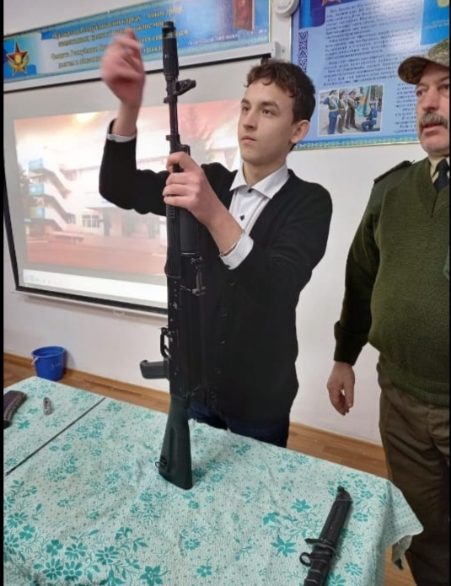

(Окончание на стр. 5)
№5 Май 2023 г. Стр. 5
7 Мая -День Защитника Отечества в Казахстане
(Окончание. Начало на стр. 3,4) Во все исторические времена мы знаем примеры самоотверженности, подвигов, совершенных ради защиты нашей Родины. Солдаты знали, что могут умереть и погибали не только за свой дом, а умирали за Родину, за каждый клочок Земли. День защитника Отечества дает повод поздравить всех ныне живущих воинов и почтить память героев прошлых сражений. День защитника Отечества – праздник всенародный. Дома, на работе, в школе – везде в этот день звучат поздравления, адресованные всем, кто когда-то служил или служит сейчас или будет служить делу защиты Отечества. Звучат они и у нас. Быть защитником Отечества – это значит быть смелым, сильным, ловким и честным. Поздравляю вас с праздником – с Днем защитника Отечества!
Желаю вам здоровья, и пусть небо над всем миром всегда будет голубым и чистым!
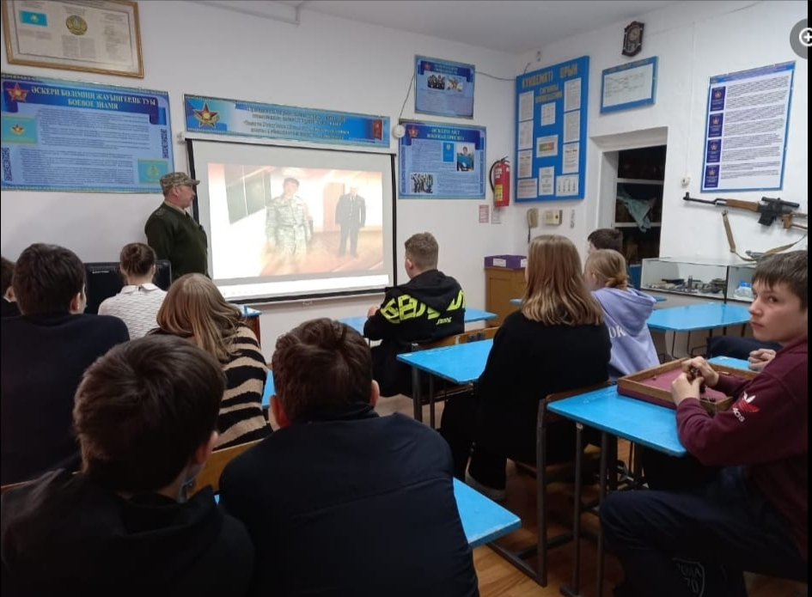

Мельникова Рената, ученица 9 класса

№5 Май 2023 г. Стр. 6
Мы помним. Мы гордимся
Есть в истории нашей Родины события, которые даже по прошествии десятилетий останутся в памяти людей, а время с возрастающей силой подчеркивает их величие. День Победы....- Великий праздник Великого народа Великой страны. Для нас он останется самым главным днем года. Сегодня мы отдаем дань памяти тем, кто погиб на войне, кто отдал жизнь, чтобы мы жили счастливо. Годы проходят. Немного, к сожалению, осталось солдат, которые отвоевали нам Победу. Всем солдатам, ветеранам, кого с нами нет, мы обязаны тем, что живём сейчас под мирным небом. (Продолжение на стр. 7) 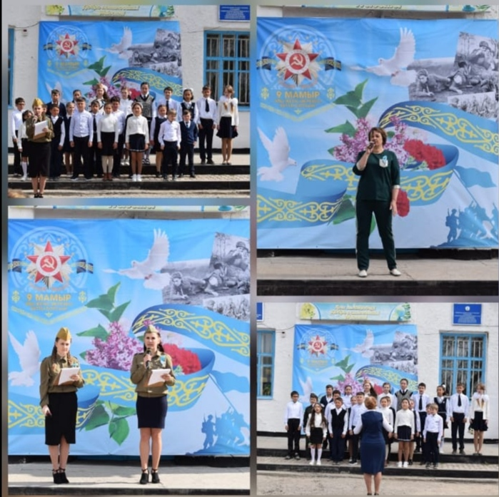
№5 Май 2023 г. Стр. 7
Мы помним. Мы гордимся
(Продолжение. Начало на стр. 6) Вечная память и вечная слава павшим героям в бою. Мы с благодарностью вспоминаем наших воинов, защитников, отстоявших мир в жестокой битве. Всем солдатам, ветеранам, кого с нами нет, мы обязаны тем, что живём сейчас под мирным небом. Много жизней унесла война. Наши ветераны были тогда совсем молодыми, но они бесстрашно сражались с врагом и на суше, и на море, и в воздухе. В преддверии празднования годовщины Великой Победы в школе был проведен общешкольный урок мужества «Ваша Победа в наших сердцах..». А на площади было проведено мероприятие, где дети читали проникновенные стихи, пели военные песни.
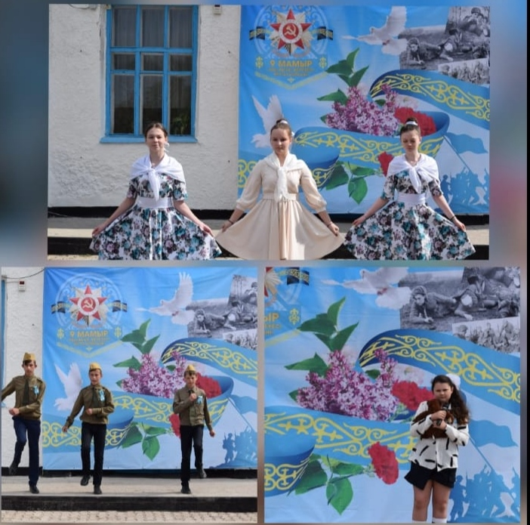(Окончание на стр. 8)

№5 Май 2023 г. Стр. 8
Мы помним. Мы гордимся
(Окончание. Начало на стр.7) К сожалению, время неумолимо и мы, пожалуй, последнее поколение, кто имеет возможность узнать о войне не только из книг, документов, фильмов, но и увидеть войну глазами участников. Память жива, пока ее помнят и чтут. Отдавая дань памяти погибшим героям, участники мероприятия почтили их минутой молчания. Сегодня люди живут спокойно, учатся и работают, наслаждаются счастьем, которое дала им Победа. Мы дорожим Победой и не хотим, чтобы кто-то когда-нибудь развязал войну. И это все благодаря нашим ветеранам, ветеранам Великой Отечественной Войны. Большое спасибо им и низкий поклон!

Шнайдер Кирилл, ученик 10 класса
~~~~~~~~~~~~~~~~~~~~~~~~~~~~~~~~~~~~~~~~~~~~~~~~~~~~~~
Закрытие месячника по Гражданской обороне
Цель проведения месячника: обеспечение безопасности детей через изучение и проведение мероприятий по ГО и ЧС, повышение эффективности работы по обучению детей правилам ПБ и ПДД. В течение месячника был проведен конкурс рисунков, классные часы, викторины, интерактивные уроки.
Несмотря на сложность тематики, дети проявили активность и креативность, лучшие были награждены. Всемирный День гражданской обороны отмечается с целью пропаганды и распространения среди населения знаний о средствах и методах защиты, а также поднятия престижа спасения всего мира.
Были проведены тренировки по эвакуации со всеми учащимися и всем коллективом школы. Все мероприятия проводились с соблюдением всех необходимых санитарных норм и требований.
(Окончание на стр. 9)

№5 Май 2023 г. Стр. 9
Закрытие месячника по Гражданской обороне
(Окончание. Начало на стр. 8) Прошедший месячник способствовал воспитанию у обучающихся ответственности за личную и общественную безопасность, формированию у подрастающего поколения навыков само- и взаимопомощи в ЧС природного и техногенного характера.

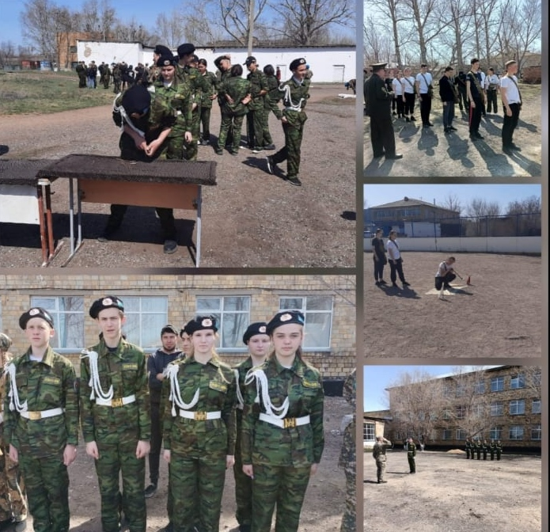 Волынец Андрей, ученик 9 класса

№5 Май 2023 г. Стр. 1О

Султану Бейбарсу исполняется 800 лет

В 2023 году знаковая круглая дата – 800 лет исполнится легендарному выходцу из кипчакской степи, правителю Египта и Сирии султану Бейбарсу.
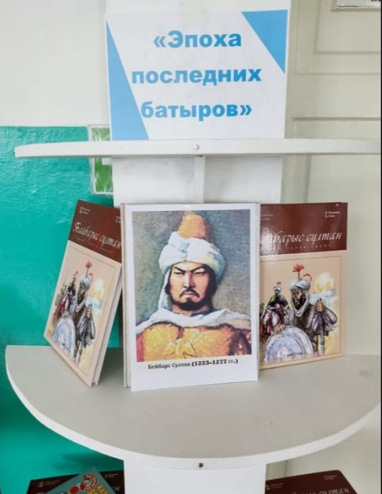
(Окончание на стр. 11)

№5 Май 2023 г. Стр. 11

Султану Бейбарсу исполняется 800 лет
(Окончание. Начало на стр. 1О) Султан Бейбарс – личность уникальная, один из самых ярких полководцев мусульманского мира. Он вел миротворческую политику и старался наладить дипломатические отношения с соседними государствами. Султан строил мечети и медресе, развивал культуру Египта. При жизни его называли отцом побед. Он много значит для Казахстана, потому что является выходцем из нашей степи. Бейбарс сумел проявить высокие качества, присущие тюркам, будучи вдали от родины. В школе были проведены классные часы, конкурсы рисунков, круглые столы, познавательные игры, посвященные 800 –летию со дня рождения великого сына степи Султана Бейбарса. Учащиеся ознакомились с биографией и героическими подвигами выдающегося полководца Султана Бейбарса. В библиотеке школы была организована выставка знаменитому полководцу и показан видео фильм «Путь от Раба до Великого Султана» . Казахский народ помнит и чтит память своих героев-патриотов. Каждый человек, живущий на планете, испытывает чувство гордости за свою Родину, свой народ и страну, свою землю и историю. И нам сегодня стоит помнить о прошлом, знать настоящее, чтобы построить светлое будущее.
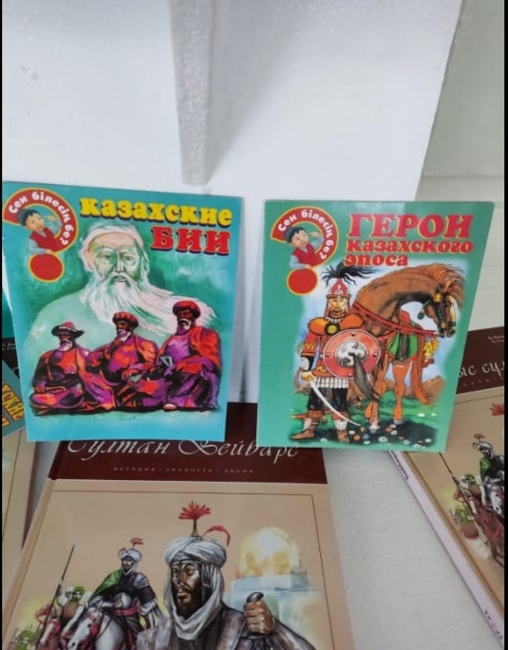

№5 Май 2023 г. Стр. 12
Султану Бейбарсу исполняется 800 лет

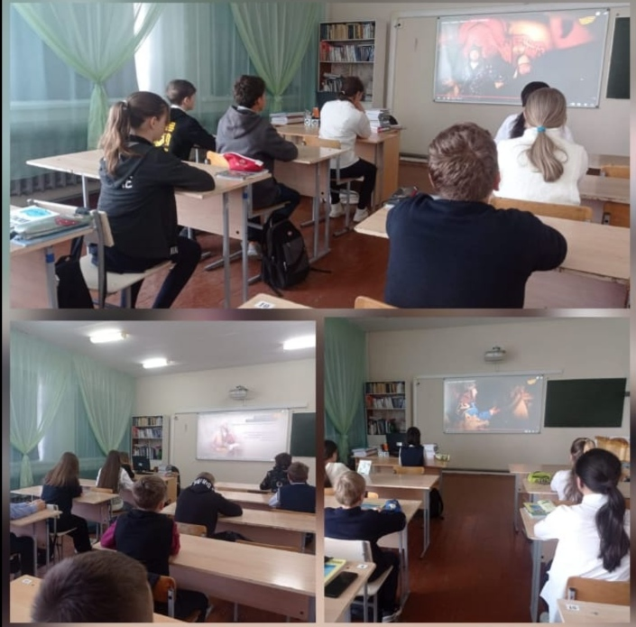 Полякова Полина, ученица 9 класса

